Cấu trúc thư mục React
React là thư viện nên bản thân nó không có khung cấu trúc framework.
Tuy nhiên ta có thể sử dụng các tool (Create React App, Vite,..) để khởi tạo ra khung cấu trúc project react.
Sử dụng Create React App :
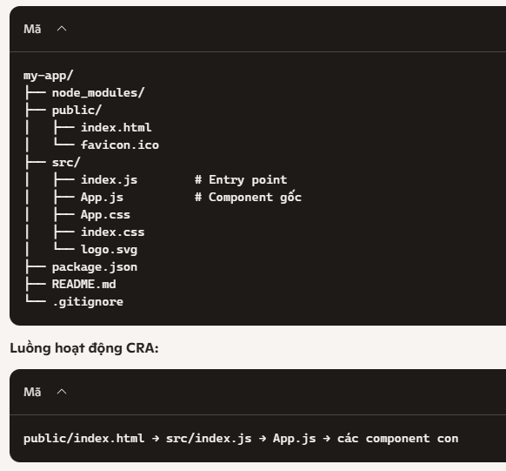

Sử dụng Vite :
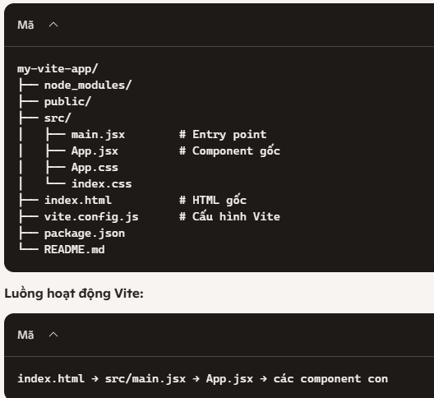

Lệnh khởi tạo project
- Create React App (CRA)
  - Lệnh:
bash
npx create-react-app my-app
  - Tạo cấu trúc project đầy đủ với Webpack, Babel, ESLint…
  - File mặc định: App.js, index.js.
  - Ưu điểm: dễ dùng cho người mới, cấu hình sẵn.
  - Nhược điểm: build chậm hơn, cấu hình nặng.
- Vite
  - Lệnh:
bash
npm create vite@latest my-app
  - Tạo project nhẹ, nhanh, dùng esbuild/Rollup.
  - File mặc định: App.jsx, main.jsx.
  - Ưu điểm: build cực nhanh, cấu trúc hiện đại.
  - Nhược điểm: cần tự thêm vài plugin nếu muốn đầy đủ như CRA.

Ví dụ :
cd ~/Desktop
npm create vite@latest ptitshare-react -- --template react // tạo thư mục project
cd ptitshare-react
npm run build // thêm thư mục dict

// dưới đây ta chỉ tìm hiểu về cấu trúc thư mục được khởi tạo bằng vite (cách hiện đại nhất)

1. Cấu trúc thư mục (khởi tạo bằng vite)
Sau khi chạy lệnh npm khởi tạo project React, thư mục sẽ tự động tạo cấu trúc sau
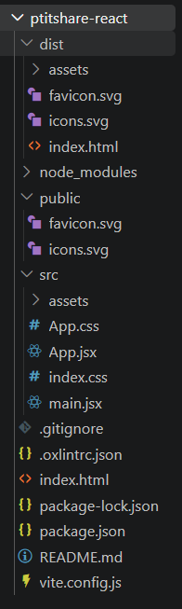

Thư mục dist/
Thư mục này được vite quản lý tự động, không cần và không nên động vào.
Thư mục dist/ được tạo ra khi khởi tạo project react bằng công cụ vite.
Thư mục này là kết quả sau khi khi biên dịch bằng lệnh npm run build. Mỗi lần biên dịch sẽ ghi đè dist/ trước đó.
=> Nhờ việc tổng hợp kết quả biên dịch vào dist/, vite giúp project react dễ dàng deploy lên web hơn nhiều so với khởi tạo truyền thống bằng create react app.

Thư mục node_modules/
- Chứa toàn bộ thư viện mà project React cần (React, ReactDOM, Babel, Webpack…).
- Được tạo tự động khi bạn chạy npm install.
- Không chỉnh sửa trực tiếp trong đây.

Thư mục public/
Ban đầu chỉ có 2 file dùng để lưu icon để biểu diễn project trên tab của trình duyệt.
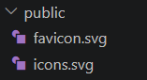

Ngoài icon mặc định thì tệp này cũng thường được dùng để chứa một số tài nguyên tĩnh ở phạm vi toàn cục :
- Favicon và các biểu tượng trang web (favicon.ico, favicon.svg, apple-touch-icon.png)
- Tệp cấu hình SEO và trình duyệt (robots.txt, manifest.json, sitemap.xml)
- Logo hoặc ảnh thương hiệu toàn cục cố định (logo.png, banner.jpg)
- Tệp tài liệu hoặc dữ liệu cho phép tải xuống trực tiếp (.pdf, .docx, .zip, .json)
- Tệp đa phương tiện tĩnh lớn cần gọi qua đường dẫn tuyệt đối (intro.mp4)
Ví dụ :


Thư mục src/
Đây chính là thư mục chính quan trọng nhất. Ta sẽ viết code logic nghiệp vụ tại đây.
Cấu trúc mặc định :
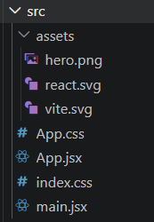

Thư mục assert/
Thư mục này chứa tài nguyên tĩnh.
Tài nguyên trong assert/ dùng để tạo giao diện người dùng : hình ảnh, biểu tượng, file media,.. Khác với tài nguyên tĩnh trong public/ thường chỉ dùng icon biểu diễn tab, cấu hình SEO
So sánh với public/
Tiêu chí | public/ | src/assets/
Chức năng chính | Chứa tài nguyên tĩnh (static files) như favicon, icons, robots.txt, manifest… | Chứa tài nguyên được import trong code (ảnh, SVG, video, font…)
Cách truy cập | Truy cập trực tiếp bằng URL tuyệt đối, ví dụ: /favicon.svg | Truy cập thông qua import trong code, ví dụ: import hero from './assets/hero.png'
Cách xử lý khi build | Vite copy nguyên vẹn các file vào dist/ mà không thay đổi tên hay nén | Vite bundle và tối ưu: nén, đổi tên (hash), chỉ thêm vào dist/ nếu được import
Khi nào nên dùng | Khi cần file có đường dẫn cố định, không phụ thuộc vào code (favicon, robots.txt, manifest…) | Khi file được sử dụng trong component React, cần tối ưu hiệu năng và cache
Có bị ghi đè khi build không? | Không — Vite chỉ sao chép nguyên trạng | Có — Vite tạo lại file mới mỗi lần build

Các file khác
Tên file | Mô tả
App.css | CSS cho component App
App.jsx | Component gốc của ứng dụng
index.css | CSS toàn cục
main.jsx | Entry point của toàn bộ ứng dụng React.

Các thư mục do người dùng tự tạo
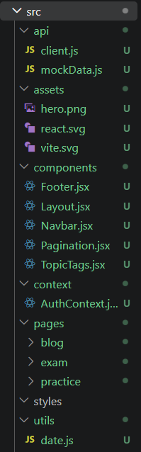

Thư mục | Chức năng chính
api/ | Chứa các file liên quan đến giao tiếp với backend hoặc dữ liệu giả lập.
components/ | Chứa các React component tái sử dụng trong nhiều trang.
context/ | Quản lý React Context API — chia sẻ dữ liệu toàn cục (như thông tin người dùng, trạng thái đăng nhập).
pages/ | Chứa các trang giao diện chính của ứng dụng, mỗi thư mục con là một nhóm chức năng.
styles/ | Lưu trữ file CSS hoặc SCSS để định dạng giao diện. Có thể chứa theme, biến màu, layout.
utils/ | Chứa các hàm tiện ích dùng chung trong toàn project.

2. Luồng thực thi

Thứ tự | File
1️. index.html (gốc) | Là điểm khởi đầu của ứng dụng khi trình duyệt tải trang. Chứa thẻ <div id="root"></div> — nơi React sẽ “gắn” toàn bộ giao diện. Vite sẽ chèn script build (main.jsx) vào file này khi chạy.
2️. main.jsx | Là entry point của React. Import React, ReactDOM và component App. Dòng lệnh chính: ReactDOM.createRoot (document.getElementById('root')).render(<App />) → Render component App vào thẻ <div id="root"> trong index.html.
3️. App.jsx | Là component gốc của ứng dụng. Chứa giao diện chính, router, hoặc layout tổng thể. Các component con (Navbar, Footer, Page…) được import và hiển thị tại đây.
4. Các file JSX | Tổng hợp các file JSX để gắn vào App.jsx
4️. src/assets/, App.css, index.css | Chứa tài nguyên và style cho giao diện. index.css thường được import trong main.jsx để áp dụng toàn cục.
5️. vite.config.js | Là file cấu hình Vite: định nghĩa plugin, alias, port, build options… Vite dùng file này để khởi chạy dev server và build project.
6️. dist/ | Sau khi chạy npm run build, toàn bộ code trong src được bundle và tối ưu → xuất ra dist/. Đây là thư mục deploy lên web.

